Examen VWO
2015

tijdvak 1
dinsdag 13 mei
13.30 – 16.30 uur

wiskunde C

OVERZICHT FORMULES
Kansrekening
Voor toevalsvariabelen X en Y geldt:
Voor onafhankelijke toevalsvariabelen X en Y geldt:
-wet: bij een serie van n onafhankelijk van elkaar herhaalde experimenten geldt voor de som S en het gemiddelde van de uitkomsten X:
Binomiale verdeling
Voor de binomiaal verdeelde toevalsvariabele X, waarbij n het aantal experimenten is en p de kans op succes per keer, geldt:
met
Verwachting: Standaardafwijking:
Normale verdeling
Voor een toevalsvariabele X die normaal verdeeld is met gemiddelde en standaardafwijking geldt:
is standaard-normaal verdeeld en
Logaritmen
regel voorwaarde

 |  | Succesvogels en pechvogels
In 2010 heeft Chris van Turnhout onderzoek gedaan naar de ontwikkeling
van de aantallen broedvogels in Nederland gedurende de periode 1990 − 2005. Hij onderzocht welke eigenschappen bepalen of een vogelsoort in aantal toeneemt (‘succesvogels’) of afneemt (‘pechvogels’).

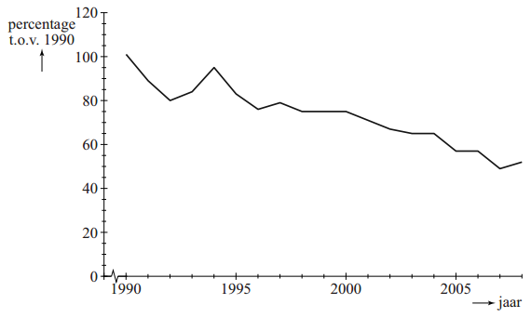
Figuur 1 gaat over een ‘pechvogel’: figuur 1
de grutto.
Langs de verticale as staan de aantallen
als percentage van het aantal grutto’s dat
er in 1990 was. Figuur 1 staat ook vergroot
op de uitwerkbijlage.
In 2004 waren er 60 000 grutto’s. Met behulp
van dit gegeven en gegevens uit figuur 1 kun
je nu het aantal grutto’s in 1994 berekenen.
3p | 1. | Bereken het aantal grutto’s in 1994.
In de periode 1990 − 2005 nam het aantal figuur 2
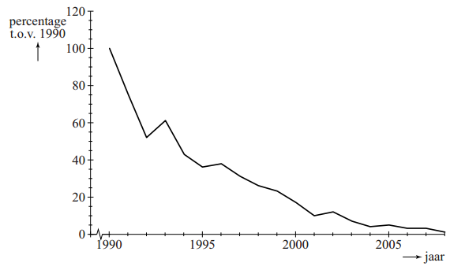
kuifleeuweriken dramatisch af, zoals in
figuur 2 goed te zien is.

In 2005 was er nog slechts 5% over van
het aantal in 1990. Ga ervan uit dat het
aantal exponentieel afnam in deze periode.
4p | 2. | Bereken de groeifactor per jaar voor de  kuifleeuwerik. Ga uit van de gegevens van  1990 en 2005.
 |  | Uit het onderzoek is gebleken dat de plaats van het nest belangrijk is voor de mate van succes van een vogelsoort. Een soort A die zijn nest in struiken maakt, groeit exponentieel met groeifactor 1,042 per jaar. En een soort B die in bomen nestelt, groeit exponentieel met groeifactor 1,016 per jaar. Neem aan dat de aantallen van deze twee broedvogelsoorten op een bepaald moment gelijk zijn.
4p | 3. | Bereken na hoeveel gehele jaren het aantal vogels van soort A voor het eerst meer dan twee keer zo groot is als dat van soort B.
Een eigenschap die belangrijk is voor het succes van trekvogels is de datum van aankomst in Nederland.
In figuur 3 zie je het verband tussen de groeifactor per jaar en de dag van aankomst in Nederland. Deze dag is aangegeven met een dagnummer: dag 33 is 2 februari, dag 34 is 3 februari, enzovoort.
De 41 onderzochte vogelsoorten zijn met punten aangegeven. In figuur 3 is de best passende lijn bij deze 41 punten getekend. Deze lijn geeft aan dat in het algemeen geldt: hoe later een soort aankomt in Nederland, hoe kleiner de groeifactor van die soort.
figuur 3
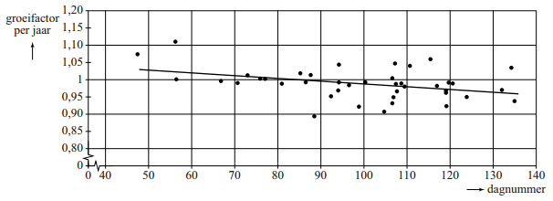
Vergelijk drie denkbeeldige soorten die precies op de lijn van figuur 3 liggen. Soort X komt op dag 120 aan, soort Y op dag 130 en soort Z op dag 140. Omdat ze steeds met 10 dagen verschil aankomen, is het verschil in groeifactor ook constant: ze liggen immers op een rechte lijn. Aankomen op dag 120 levert, zo is vast te stellen, een groeifactor van 0,975. En aankomen op dag 130 levert een groeifactor van 0,965. De vraag is of het verschil in halveringstijd (dat is de tijd die het duurt tot er nog 50% van het aantal over is) bij deze drie soorten ook constant is.
5p | 4. | Onderzoek door het berekenen van de halveringstijden van de soorten X, Y en Z of de halveringstijd ook met een vast aantal jaren afneemt.

 |  | Statistiek in de auto-industrie
Bij een productieproces worden voortdurend controlemetingen uitgevoerd. Bijvoorbeeld bij de productie van slangen voor achterruitsproeiers mag de lengte van de slang niet al te veel afwijken van de streefwaarde. Die lengte van de slang moet binnen bepaalde specificatiegrenzen blijven.

Slangen van achterruitsproeiers
De streefwaarde van de lengte van de slang voor de achterruitsproeier van een bepaald type auto is 280 cm. In werkelijkheid zullen niet alle slangen precies 280 cm lang zijn. De lengte van de slang moet liggen tussen de specificatiegrenzen 276 en 284 cm. Als de lengte van de slang hierbuiten valt, dan wordt de slang afgekeurd.

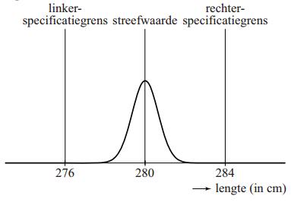
Het productieproces wordt zo ingericht, figuur 1
dat het percentage dat buiten de specificatiegrenzen valt, erg klein is.
In figuur 1 zie je hier een voorbeeld van: de lengte van de geproduceerde slangen is gemiddeld 280 cm met een standaardafwijking van 0,65 cm. Hierbij is het gemiddelde dus de streefwaarde. Neem hierbij aan dat de lengte van de geproduceerde slangen normaal verdeeld is.
3p | 5. | Bereken hoeveel procent van de geproduceerde slangen een lengte heeft die meer dan 2 cm afwijkt van de streefwaarde.
 |  | figuur 2
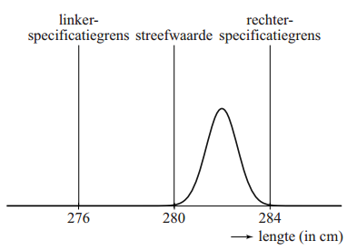
Het is mogelijk dat er iets mis is figuur 2 met
het productieproces. In figuur 2 is de situatie
weergegeven dat de gemiddelde lengte van de
geproduceerde slangen groter is dan de
streefwaarde 280 cm.
Neem aan dat de standaardafwijking niet
veranderd is. We kijken nu naar het percentage
van de geproduceerde slangen met een lengte
groter dan 284 cm.
4p | 6. | Bereken vanaf welk gemiddelde dit percentage  groter is dan 5%. Rond je antwoord af op gehele cm.
Om vast te stellen of het productieproces van slangen voor achterruitsproeiers nog goed verloopt, neemt men regelmatig een steekproef uit de geproduceerde slangen. Hierbij bepaalt men het steekproefgemiddelde g en berekent men de procescapaciteitsmaat C.
Er geldt:
en
Hierin is g het steekproefgemiddelde. We nemen aan dat s, de standaardafwijking van het proces, constant is en steeds gelijk is aan 0,65.
De procescapaciteitsmaat C is de kleinste van deze twee waarden C_{links} en C_{rechts}.

Als bijvoorbeeld het steekproefgemiddelde g gelijk is aan 281 cm en , dan geldt: en .
Hieruit volgt dat in dit voorbeeld geldt:

We nemen verder aan dat het steekproefgemiddelde g binnen de specificatiegrenzen ligt. De standaardafwijking s verandert ook nu niet.

Het productieproces verloopt slechter als het steekproefgemiddelde g verder van de streefwaarde af komt te liggen.
4p | 7. | Beredeneer aan de hand van de formules of de waarde van C in dit geval groter wordt of juist kleiner.
Koplampen
Ook de koplampen van een auto moeten aan strenge eisen voldoen. De koplampen moeten tussen 0° en 2,5° naar beneden wijzen, zodat tegenliggers niet verblind worden.
Neem voor de volgende vraag aan dat er niets mis is met het productieproces en dat de hoek van een koplamp normaal verdeeld is met gemiddelde 1,25° en standaardafwijking 0,25°. Men neemt een steekproef van 50 koplampen en men meet hierbij de hoeken op.
5p | 8. | Bereken de kans dat van de hoeken van deze 50 koplampen er één of meer niet tussen 0,5° en 2,0° liggen.

In figuur 3 zie je de grafiek met de hoeken van 50 koplampen uit een andere steekproef. De streefwaarde 1,25° is in de grafiek te zien als een horizontale lijn.

figuur 3
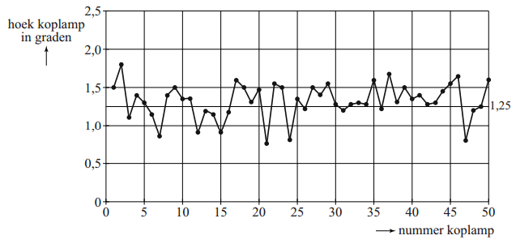
Alle koplampen in figuur 3 voldoen aan de eisen. Toch is er een aanwijzing dat er iets niet helemaal in orde is met het productieproces: in de grafiek liggen meer waarden boven, namelijk 34, dan onder de 1,25°. Neem aan dat de gemiddelde hoek in het productieproces 1,25° is. Elke koplamp heeft dan evenveel kans om boven of onder de waarde 1,25° te liggen.
4p | 9. | Bereken in dat geval de kans dat bij 34 of meer van de 50 koplampen de hoek groter is dan 1,25°.

 |  | Reistijden
In 2010 stond in NRC Handelsblad een artikel waarin de prestaties van vliegtuig, hogesnelheidstrein (hst) en gewone trein met elkaar vergeleken werden. Bij het artikel stond onderstaande figuur. In deze figuur staat horizontaal de reisafstand in kilometers en verticaal de totale reistijd van-deur-tot-deur in uren. De reistijd van-deur-tot-deur is de totale tijd die nodig is voor de trein- of vliegreis zelf en voor de verplaatsingen van en naar het station of vliegveld. Deze figuur staat vergroot op de uitwerkbijlage.
figuur
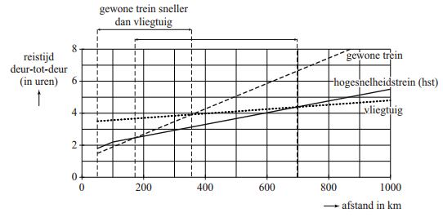
Uit de figuur blijkt dat men voor reizen met een afstand van meer dan 100 km bij elk vervoermiddel uitgaat van een constante snelheid.
3p | 10. | Bereken deze snelheid voor de hogesnelheidstrein in km/u.
Boven de grafiek in de figuur staat bij de bovenste pijl: ‘gewone trein sneller dan vliegtuig’. Ook bij de onderste pijl hoort een dergelijke uitspraak te staan. Hier volgt een drietal mogelijkheden:
- De gewone trein is sneller dan de hst
- De hst is sneller dan de gewone trein
- De hst is sneller dan het vliegtuig en sneller dan de gewone trein
4p | 11. | Beredeneer voor elk van de drie uitspraken met behulp van de figuur of de uitspraak juist is.
 |  | Voor een reis met de auto is er geen reistijd van en naar een station of vliegveld. Neem daarom aan dat we bij autoreizen ook bij afstanden beneden de 50 km uit mogen gaan van een constante snelheid.
3p | 12. | Teken in de figuur op de uitwerkbijlage de grafiek van het reizen met de auto met een snelheid van 100 km/u en bepaal daarmee tot welke afstand de auto sneller is dan het vliegtuig.
Naar aanleiding van de figuur heeft men de volgende formules opgesteld. Hierbij is a de afstand in km en r de reistijd in uren:
Vliegtuig:
Gewone trein:
3p | 13. | Onderzoek met behulp van deze formules vanaf welke afstand de reistijd met het vliegtuig kleiner is dan de reistijd met de gewone trein.

 |  | Bevingen in Japan
De laatste jaren waren de zeebevingen in de buurt van Japan regelmatig in het nieuws. De zeebeving van Sendai in 2011 en de aardbeving van 2004 die een enorme tsunami in de Indische Oceaan veroorzaakte, zijn allebei bevingen met een kracht van 9,0 of meer op de schaal van Richter.
De Amerikaan Charles Richter gebruikte seismogrammen om de magnitude (kracht) van een beving te kunnen bepalen. In de figuur zie je een voorbeeld van een seismogram. In dit seismogram zie je de gemeten trillingen van de aarde als uitwijkingen in mm. De grootste uitwijking in het seismogram heet de maximale amplitude.
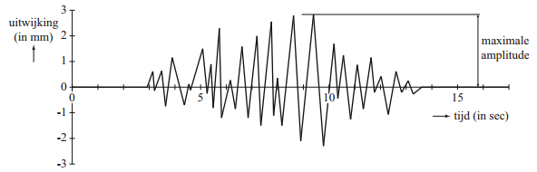
Om de magnitude van een beving te bepalen, gebruikt men de formule van Richter. Hieronder staat een vereenvoudigde versie daarvan:
In deze formule is M de magnitude en A de maximale amplitude in mm.
Uit de formule blijkt, dat als de maximale amplitude A tien keer zo groot wordt, de magnitude met 1 eenheid toeneemt.
3p | 14. | Toon met behulp van de rekenregels voor logaritmen aan dat altijd 1 groter is dan .
Met de formule kan M berekend worden als A bekend is. Men kan echter ook A berekenen als M bekend is. Dat kan met de formule .
Deze laatste formule is af te leiden uit de formule
3p | 15. | Toon dit aan.
 |  | Een van de naschokken van de beving van 2004 had een magnitude van 5,3 op de schaal van Richter. En bij de beving van 2011 was er een naschok met een magnitude van 5,0. In een wetenschappelijk tijdschrift stond dat de maximale amplitude op het seismogram bij de naschok van 2011 gelijk was aan 10^{2,0}. De maximale amplitude tijdens de naschok van 2004 was groter dan die van 2011.
3p | 16. | Bereken hoeveel keer zo groot.
De zeebeving van 11 maart 2011 met de daaropvolgende tsunami zorgde voor grote problemen bij de kerncentrale Fukushima I. Om de reactoren te koelen, werd zeewater in de reactoren gepompt. Dit water lekte, radioactief geworden, weer terug in zee. Hierdoor raakte vis besmet met radioactief jodium en moest de visvangst tijdelijk worden stopgezet.

Radioactief jodium verdwijnt volgens een exponentieel proces. De halveringstijd van radioactief jodium is 8 dagen. Op 6 april 2011 gaven metingen aan dat er 4800 keer de maximaal toegestane hoeveelheid radioactief jodium in het zeewater aanwezig was. De maximaal toegestane hoeveelheid radioactief jodium is 5 becquerel/liter. Op het moment dat de maximaal toegestane hoeveelheid werd bereikt, mocht er weer gevist worden. We gaan ervan uit dat er na 6 april 2011 geen nieuw radioactief jodium meer in zee lekte.
5p | 17. | Bereken na hoeveel dagen er weer gevist mocht worden.

 |  | De Manchester kleurencirkel
Onderzoekers van de Universiteit van Manchester hebben onderzocht of er verschillen zijn in kleurvoorkeuren tussen gezonde en depressieve proefpersonen. Proefpersonen kregen een cirkel met daarin verschillende kleuren te zien. De onderzoekers vroegen aan hen welke kleuren ze positief beoordeelden en welke kleur het beste paste bij hun stemming van de laatste paar maanden.

Om de kleuren te registreren, had men kunnen kiezen voor het RGB-kleursysteem. Dat is een manier om een kleur uit te drukken met behulp van een combinatie van de drie hoofdkleuren Rood-Groen-Blauw. De hoeveelheid van elk van deze hoofdkleuren die nodig is om de mengkleur te verkrijgen, wordt uitgedrukt in een geheel getal dat kan variëren van 0 tot en met 255. Elke verschillende combinatie van die drie getallen geeft een andere kleur. Zo geeft (255,255,0) een bepaalde kleur geel.
3p | 18. | Bereken hoeveel verschillende kleuren er op deze manier aangeduid kunnen worden.
De onderzoekers gebruikten een ander systeem. Ze kozen negen hoofdkleuren: rood, groen, bruin, geel, paars, roze, blauw, oranje en grijs. Van elke hoofdkleur gebruikten ze vier tinten: zeer donker, donker, licht en zeer licht. Bovendien gebruikten ze zwart en wit. In totaal gebruikten ze dus 38 kleuren, die ze de nummers 1 tot en met 38 gaven.

In het eerste deel van het onderzoek vroeg men gezonde proefpersonen deze kleuren te beoordelen, waarbij ze per kleur konden kiezen uit positief, neutraal of negatief. De resultaten staan in tabel 1. Hierin kun je bijvoorbeeld aflezen dat kleur nummer 1 (zeer donkerrood) door 3% van de proefpersonen als positief werd aangemerkt en door 24% van de proefpersonen als negatief.

tabel 1
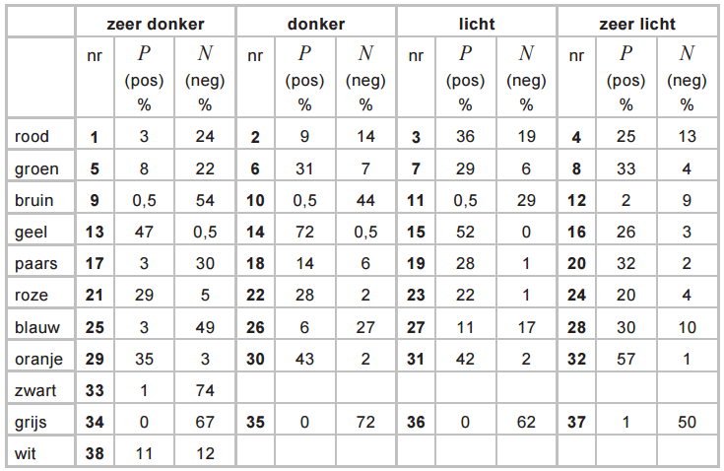
Donkergeel (kleur nummer 14) is een kleur die door heel veel mensen in deze steekproef als positief beoordeeld werd. Voor de volgende vraag gaan we ervan uit dat de percentages van de proefpersonen in de tabel ook gelden voor een aselecte steekproef uit de bevolking.
4p | 19. | Bereken de kans dat in een willekeurige groep van 500 personen 360 personen of meer donkergeel als positief beoordelen.
Er zijn nu verschillende mogelijkheden om een indeling te maken in positieve, neutrale en negatieve kleuren. In tabel 2 zie je twee indelingen die de onderzoekers gebruikten. P is het percentage proefpersonen dat een kleur positief beoordeelde en N het percentage dat een kleur negatief beoordeelde.

tabel 2
 | positieve kleur | negatieve kleur
indeling 1
indeling 2

Bij indeling 1 is een kleur dus een positieve kleur als ten minste 20% van de proefpersonen de kleur positief beoordeelde en maximaal 5% de kleur negatief noemde. Een voorbeeld daarvan is kleur nummer 29.

Bij indeling 1 zijn er 15 kleuren die positief genoemd worden, terwijl er bij indeling 2 maar 11 positieve kleuren zijn. Toch zijn er kleuren die bij indeling 2 wél en bij indeling 1 niet positief genoemd worden.
4p | 20. | Onderzoek welke twee kleuren volgens indeling 2 wel tot de positieve kleuren behoren maar volgens indeling 1 niet.
In tabel 3 zie je de resultaten van het tweede deel van het onderzoek waaraan 41 gezonde en 87 depressieve proefpersonen deelnamen. Elke proefpersoon werd gevraagd aan te geven welke kleur het meest overeenstemde met zijn huidige toestand. Tabel 3 laat zien hoeveel proefpersonen uit elke groep kozen voor een positieve, neutrale of negatieve kleur.

tabel 3
Op basis van deze gegevens kan de kans bepaald worden dat een proefpersoon die een negatieve kleur koos, daadwerkelijk depressief is.
kleur | gezond | depressief | totaal
positief | 11 | 2 | 13
neutraal | 26 | 31 | 57
negatief | 4 | 54 | 58
totaal | 41 | 87 | 128

3p | 21. | Bereken deze kans.
Uit het onderzoek van tabel 3 kwam naar voren dat 62,1% van de depressieve proefpersonen een negatieve kleur uitkoos. Van de gezonde proefpersonen koos 9,8% een negatieve kleur uit.

Onderstaande tabel 4 is een soortgelijke tabel als tabel 3, maar nu niet voor de proefpersonen uit het onderzoek, maar voor 1000 willekeurige personen uit de bevolking. In deze situatie komt depressiviteit bij gemiddeld 60 van de 1000 personen voor.

tabel 4
kleur | gezond | depressief | totaal
positief of neutraal
negatief
totaal |  | 60 | 1000

Veronderstel dat de genoemde percentages van 62,1% en 9,8% ook in het algemeen gelden. Dan kunnen we met behulp van tabel 4 de kans berekenen dat een willekeurige deelnemer aan zo’n bevolkingsonderzoek die een negatieve kleur kiest, inderdaad depressief is.
4p | 22. | Bereken deze kans.

Wiskunde C 2015-I
Uitwerkbijlage.

NAAM: . . . . . . . . . . . . . . . . . . . . . . . .
vraag 1.
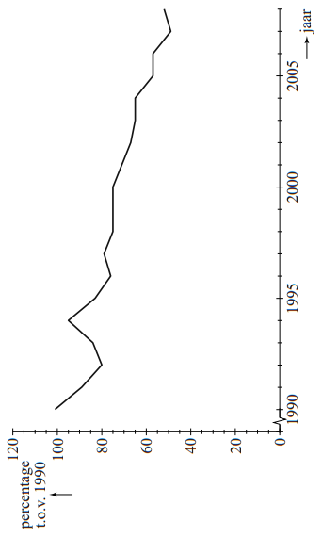
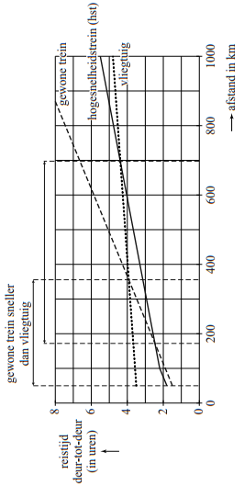
opgave 10, 11 en 12.
Wiskunde A 2015-I
Uitwerkingen. (N=0,7)

Succesvogels en pechvogels
1.(3) 60000 grutto’s is 65% ten opzicht van 1990 (1)
In 1990 waren er dus grutto’s (1)
In 1994 waren er grutto’s (1)
2.(4) (1)
(3)
3.(4) (2)
Voer in: en intersect: (1)
Na 28 jaar is het aantal van soort A voor ’t eerst meer dan 2 keer zoveel. (1)
4.(5) (2)
(2)
De halveringstijden nemen niet met een vast aantal jaren af. (1)

Statistiek in de auto-industrie
5.(3) (2)
Ongeveer 0,21% wijkt meer dan 2 cm af. (1)
6.(4) (2)
Solver: solve: (2)
7.(4) Als g verder van de streefwaarde komt te liggen wordt de afstand tussen de rechterspecificatiegrens en g kleiner (2) en dus ook C_{rechts}. Daarmee wordt C dus ook kleiner. (2)
Dit gaat ook op als de afstand van g tot de linkerspecificatiegrens kleiner wordt en dus dan C_{links}.
8.(5) (2)
(3)
9.(4) (4)

Reistijden
10.(3) Van 2,2 uur tot 5,5 uur (1)
Constante snelheid van km/u (2)
11.(4) Sneller betekent kortere reistijd en dus een lagere grafiek: (1)
De hst is sneller dan de gewone trein: uitspraak 1 is niet waar en dus 2 wel (2)
De hst is sneller dan het vliegtuig: uitspraak is waar. (1)
12.(3) Een rechte lijn door (0, 0) en (800, 8). (2)
Tot 400 km is de auto sneller dan het vliegtuig. (1)
13.(3) (1)
(1)
Vanaf 356 km is de reistijd met het vliegtuig kleiner.
Bevingen in Japan
14.(3) (3)
15.(3) (1)
(2)
16.(3) (2): dat is ongeveer 2 keer zo groot. (1)
17.(5)
(2)
(1)
Voer in: en intersect: (1)
Na 98 dagen mag er weer gevist worden. (1)

De Manchester kleurencirkel
18.(3) (3)
19.(4) (4)
20.(4) indeling 2 wel positief: : maar dan ook zeker (1)
, maar wel want anders volgens indeling 1 positief. (1)
Kleuren: 6 en 28 (2)
21.(3) (3)
22.(4) 62,1% van 60: 37 (1) depressieve mensen kozen een negatieve kleur (en dus 23 een positieve kleur)
Van de 940 (1) gezonde mensen kozen er 9,8% (92 (1) personen) een negatieve kleur.
(1)

